Для заказа доставки данной работы воспользуйтесь поиском на сайте http://www.mydisser.com/search.html

МІНІСТЕРСТВО ОСВІТИ І НАУКИ, МОЛОДІ ТА СПОРТУ УКРАЇНИ
ДЕРЖАВНИЙ ВИЩИЙ НАВЧАЛЬНИЙ ЗАКЛАД
«УЖГОРОДСЬКИЙ НАЦІОНАЛЬНИЙ УНІВЕРСИТЕТ»



ВДОВІЧЕНА ОЛЬГА ГЕННАДІЇВНА

УДК 338.46

Виставково-ярмаркова діяльність як фактор
соціально-економічного зростання регіону

Спеціальність 08.00.05 – Розвиток продуктивних сил
і регіональна економіка

АВТОРЕФЕРАТ
дисертації на здобуття наукового ступеня
кандидата економічних наук

Ужгород - 2012

Дисертацією є рукопис.
Робота виконана на кафедрі економіки, менеджменту та маркетингу ДВНЗ «Ужгородський національний університет» Міністерства освіти і науки, молоді та спорту України.

Науковий керівник: | доктор економічних наук, професор,  член-кореспондент НАН України Мікловда В.П.  Мікловда Василь Петрович,  завідувач кафедри економіки, менеджменту та маркетингу ДВНЗ «Ужгородський національний університет»
Офіційні опоненти: | доктор економічних наук, професор,  заслужений працівник освіти України  Апопій Віктор Володимирович,  завідувач кафедри комерційної діяльності і підприємництва Львівської комерційної академії Центральної спілки споживчих товариств України
кандидат економічних наук
Брензович Катерина Степанівна,
доцент кафедри європейської інтеграції та економіки ДВНЗ «Ужгородський національний університет».

Захист відбудеться «23» травня 2012 р. о 10 ⁰⁰ годині на засіданні спеціалізованої Вченої ради К 61.051.02 по захисту дисертацій на здобуття наукового ступеня кандидата економічних наук в ДВНЗ «Ужгородський національний університет» за адресою: 88000, м. Ужгород, площа Народна, 3, аудиторія 47.
З дисертацією можна ознайомитись у бібліотеці ДВНЗ «Ужгородський національний університет» за адресою: 88000, м. Ужгород, вул. Капітульна, 9.

Автореферат розіслано «19» квітня 2012 р.

Вчений секретар  спеціалізованої вченої ради,  кандидат економічних наук, доцент |  | О.Г.Чубарь

ЗАГАЛЬНА ХАРАКТЕРИСТИКА РОБОТИ
Актуальність теми дослідження. У сучасних умовах активного зростання конкуренції у різних галузях економічної діяльності важливим засобом зміцнення позиції на ринку окремих суб’єктів є продумана та ефективна маркетингова політика. Важливим елементом маркетингової політики на сучасному етапі є виставково-ярмаркова діяльність. Організація виставок та ярмарків не лише задовольняє потреби суб’єктів економічної діяльності у представленні їх продукції, налагодженні ділових контактів та їх формалізації, а й служить способом ознайомлення широких верств населення із новими товарами чи послугами. Відповідно, суттєво урізноманітнюються регіональні ринки, забезпечується задоволення потреб різних суб’єктів економічної діяльності, а також зростають прибутки місцевих бюджетів. Усе це зумовлює особливе поширення та інтенсифікацію виставково-ярмаркової діяльності і у нашій державі.
Слід зауважити, що проблеми розвитку виставково-ярмаркової діяльності досить детально розглянуті у працях низки відомих іноземних та вітчизняних науковців, таких як І. Альошина, Н. Александрова, І. Грищенко, Г. Захаренко, Н. Крахмальова, В. Мікловда, В. Пекарь, П. Сміт, Е. Старобінський, Е.Стровський, С. Фрідман, Д. Фролов, Ф. Шарков, В. Петелін, Є. Ромат, Г.П’ятницька, О. Сініціна та ін. Водночас, така динамічна галузь діяльності як організація виставок і ярмарків потребує постійного моніторингу проблем і тенденцій її розвитку і, відповідно, постійної уваги з боку науковців.
Більшість наявних проблем розвитку виставково-ярмаркової діяльності в Україні пов'язані з особливостями етапу становлення економічної, політичної та правової систем нашої держави. Відповідно, організація виставок і ярмарків як потужний інструмент маркетингових комунікацій та фактор економічного зростання регіонів використовується не повною мірою.
Вищевикладене і зумовило актуальність теми дисертаційного дослідження.
Зв’язок роботи з науковими програмами, планами, темами. Здійснене дослідження пов’язане із тематикою науково-дослідних робіт Чернівецького торговельно-економічного інституту КНТЕУ, в межах тем: «Теорія і методи розвитку просторової економіки регіону» (номер державної реєстрації 0107U000978), у рамках якої автором обґрунтовано стратегічні завдання розвитку виставково-ярмаркової діяльності у регіоні та виділено механізми її впливу на соціально-економічне зростання; «Теорія та методологія формування і розвитку транскордонного співробітництва в Україні» (номер державної реєстрації 0112U002327) у рамках якої досліджено значення активізації виставкової діяльності для зміцнення транскордонних зв’язків прикордонних регіонів. Також дослідження пов’язане з науковою темою, що виконувалась в Ужгородському національному університеті: «Структурна політика і регіональні пріоритети розвитку Закарпатської області в умовах економічної трансформації» (номер державної реєстрації 0105U004082), у рамках якої автором здійснено моделювання розвитку виставково-ярмаркової діяльності в регіонах України, на основі чого виділено сценарії її розвитку та його прогнозування, а також розроблено методичні підходи до оцінювання впливу виставково-ярмаркової діяльності на соціально-економічний розвиток регіону із використанням статистичних методів та картографічного моделювання.
Мета і завдання дослідження. Метою дисертаційної роботи є розробка теоретико-методологічних і практичних основ дослідження виставково-ярмаркової діяльності як фактора соціально-економічного розвитку регіону. Для досягнення поставленої мети необхідно вирішити такі завдання:
- дослідити суть виставково-ярмаркової діяльності та особливості її впливу на соціально-економічне зростання регіону;
- визначити місце виставково-ярмаркової діяльності в концепції факторів регіонального розвитку;
- здійснити оцінку виставково-ярмаркової системи регіонів України: як інфраструктурної підсистеми, як виду економічної діяльності, як сегмента маркетингових комунікацій;
- дослідити вплив виставково-ярмаркової діяльності на виробництво товарів і послуг у регіоні та на якість життя його населення;
- запропонувати ключові положення стратегії розвитку виставково-ярмаркової діяльності в Україні;
- здійснити моделювання впливу виставково-ярмаркової діяльності на соціально-економічне зростання регіонів;
- охарактеризувати проблеми та визначити пріоритетні завдання розвитку виставково-ярмаркової діяльності у регіональному вимірі.
Об’єкт дослідження – процеси розвитку виставково-ярмаркової діяльності у контексті їх впливу на соціально-економічний розвиток регіонів.
Предмет дослідження – теоретико-методологічні й прикладні основи дослідження виставково-ярмаркової діяльності як фактора економічного зростання та підвищення рівня життя населення.
Методи дослідження. Методологічною основою роботи є фундаментальні та прикладні положення економічної теорії, регіональної економіки, суспільної географії.
У процесі дослідження використано низку підходів і методів, серед яких найсуттєвішими є: системний підхід – для дослідження особливостей функціонування виставкової системи України, її структурно-динамічних особливостей; методи теоретичного узагальнення, аналізу та синтезу, порівняння – для обґрунтування базових понять досліджуваної проблематики; метод структурного аналізу – для вивчення структурних елементів виставково-ярмаркової діяльності в регіонах України, особливостей її функціонування; статистичні методи, зокрема, кластерний та регресійний аналіз – для поділу регіонів України на групи за особливостями сучасного стану виставкової діяльності, а також для вивчення взаємозв’язків між показниками економічного розвитку, якості життя і розвитку виставково-ярмаркової діяльності в регіонах України; картографічне моделювання – для відображення результатів реалізації виділених сценаріїв та моделей розвитку виставково-ярмаркової діяльності.
Інформаційну базу дослідження становлять нормативно-правові акти України, статистичні дані Державної служби статистики України, Виставкової федерації України, Торговельно-промислової палати України.
У процесі наукового дослідження отримані результати, що характеризуються науковою новизною:
вперше:
- обґрунтовано основні напрямки впливу виставково-ярмаркової діяльності на соціально-економічний розвиток регіонів України та розроблено систему диференційованих заходів щодо їх реалізації,
- здійснено моделювання розвитку виставково-ярмаркової діяльності в регіонах України, на основі чого виділено сценарії її розвитку та спрогнозовано перспективний стан;
удосконалено:
- теоретико-методичні основи дослідження виставково-ярмаркової діяльності, зокрема із точки зору розвитку регіональних суспільних систем,
- положення концепції розвитку виставкової діяльності в Україні, шляхом включення до неї положень, що спрямовані на подолання проблеми депресивності регіонів та їх перспективного розвитку; а також положення регіональних концепцій соціально-економічного розвитку, шляхом включення розділів, присвячених активізації виставково-ярмаркової діяльності;
набули подальшого розвитку:
- основні підходи щодо оцінювання впливу виставково-ярмаркової діяльності на соціально-економічний розвиток регіонів із використанням статистичних методів та картографічного моделювання.
Практичне значення одержаних результатів полягає у розробці стратегічних напрямків та завдань управління виставково-ярмарковою діяльністю в регіонах України.
Результати, отримані в процесі виконання дисертації і представлені у вигляді методичних рекомендацій та пропозицій, апробовані та використані при формуванні і реалізації програми соціально-економічного розвитку Чернівецької області та в підготовці й проведенні поточних заходів Головного управління економіки Чернівецької ОДА (довідка від 23 січня 2012 р., № 06/0111); у практичній діяльності Чернівецької ТПП з питань розвитку виставково-ярмаркової діяльності регіону, а також при формуванні програми спільних заходів Чернівецької обласної ради та Чернівецької торгово-промислової палати на 2012 р. (довідка від 13 січня 2012 р. № 6); розробці та практичній реалізації майбутніх спільних програм, обміну досвідом практики співробітництва з регіональними ТПП України та Румунії (довідка від 16 січня 2012 р. № 1); у практичній діяльності Чернівецького бізнес-центру при підготовці та реалізації інноваційних та інвестиційних проектів, розробці бізнес-планів, поширенні інформації про перспективні напрямки розвитку бізнесу серед бізнесових структур регіонів (довідка від 13 січня 2012 р., № 117); у практичній діяльності ТРЦ «Боянівка» при організації і підготовці виставково-ярмаркових заходів на майбутні періоди, розробці бізнесових планів ведення підприємницької діяльності (довідка від 16 січня 2012 р., № 47); Департаментом економіки виконавчого комітету Чернівецької міської ради при підготовці та реалізації Стратегічного плану розвитку міста Чернівці на 2012 – 2016 рр. у розділі «Створення позитивного інвестиційно-привабливого іміджу міста та просування його в інші регіони України та за її межі», а також при підготовці, організації та проведенні святкових ярмарок, фестивалів (щорічного виставково-ярмаркового заходу «Петрівський ярмарок», «Різдвяний ярмарок», «Маланка-фест» та ін.) з метою підвищення їх ефективності та залучення нових учасників, в тому числі й іноземних (довідка від 16 січня 2012 р., № 142).
Основні наукові результати дослідження можуть бути використані також у процесі розробки навчально-методичного забезпечення для низки навчальних дисциплін: «Основи виставкової діяльності», «Організація виставкової діяльності», «Рекламно-виставкова діяльність», «Виставковий менеджмент», «Виставкова справа», «Регіональна економіка», «Державне та регіональне управління», «Регіональний маркетинг», «Регіональна соціально-економічна політика» тощо.
Особистий внесок здобувача. Усі результати наукових досліджень, викладені у дисертації, отримані автором особисто.
Апробація результатів дисертаційного дослідження. Основні теоретичні положення і практичні результати досліджень були апробовані на міжнародних науково-практичних конференціях, а саме на Всеукраїнській науково-практичній конференції «Управління регіональним розвитком» (Сімферополь, 6 грудня 2002 р.); ХV Міжнародній науково-практичній конференції «Стратегічний розвиток регіону – економічне зростання та інтеграція» (Чернівці, 11-12 травня 2006 р.); Всеукраїнській науково-практичній конференції «Правові та економічні аспекти використання матеріальних ресурсів й розширення мережі робочих місць в Україні» (Чернівці, 22-23 листопада 2005 р.); ІХ Всеукраїнській науковій конференції молодих учених і студентів «Трансформація господарського механізму в умовах економічної кризи» (Чернівці, 15-17 квітня 2010 р.); Міжнародній науково-практичній конференції «Транскордонне співробітництво як важлива складова євроінтеграційних процесів України» (Чернівці, 6-7 травня 2010 р.); Міжнародній науковій конференції аспірантів і докторантів «Актуальные проблемы современной науки и пути их решения» (Красноярск, 25 листопада 2010 р.); Міжнародній науково-практичній конференції «Формування мереж прикордонного співробітництва України» (Чернівці, 12-13 травня 2011 р.); V Всеукраїнській науково-практичній конференції «Реклама в Україні: інтеграція теорії та практики» (Київ, 18 листопада 2011 р.); І Всеукраїнській науково-практичній конференції «Перспективи і проблеми забезпечення розвитку відкритих конкурентоспроможних економічних систем в умовах глобалізації» (Кривий Ріг. 8-9 грудня 2011 р.); ІІ Міжнародній науковій конференції аспірантів і докторантів «Актуальные проблемы современной науки и пути их решения» (Красноярск, 24 листопада 2011 р.).
Публікації. За результатами дисертаційного дослідження опубліковано 20 наукових праць (загальним обсягом 9,29 д.а.), з яких: розділ у колективній монографії (загальним обсягом 1,7 д.а.), 10 статей у фахових наукових виданнях (загальним обсягом 4,84 д.а.), 9 тез доповідей на конференціях (загальним обсягом 2,75 д.а.).
Структура та обсяг роботи. Дисертація складається зі вступу, трьох розділів, висновків, списку використаних джерел (181 найменування), додатків. Робота ілюстрована 28 рисунками та містить 13 таблиць. Загальний обсяг роботи становить 236 сторінок комп’ютерного тексту, з них 160 сторінок – основний текст.

ОСНОВНИЙ ЗМІСТ РОБОТИ

У першому розділі роботи «Теоретико-методологічні основи дослідження виставково-ярмаркової діяльності як фактора соціально-економічного зростання регіону» розкрито суть основних понять дослідження, розглянуто особливості впливу факторів на виставково-ярмаркову діяльність та методичні аспекти організації виставкових заходів.
Виявлено, що виставково-ярмаркова діяльність – це вид економічної діяльності пов’язаний із організацією та проведенням специфічних торгово-комунікаційних та інформаційних заходів (виставок, ярмарків тощо). Виставково-ярмаркова діяльність тісно пов’язана із усіма галузями економіки як на загальнодержавному, так і на регіональному рівнях. За своїм економічним значенням організація виставкових заходів близька до торговельної сфери. Однак суть виставково-ярмаркової діяльності є значно ширшою, оскільки, окрім ролі інструменту продажу, вона відіграє також інформаційно-комунікаційну та інноваційну ролі. У той же час, до участі у виставках часто залучаються виробники, які презентують товари, що не представлені у торговельній мережі, а також мають іноземне походження.
Виставково-ярмаркова діяльність здійснюється на стику різних видів економічної діяльності і має комплексне значення для розвитку економіки як держави загалом, так і окремого регіону. Враховуючи такий комплексний характер виставково-ярмаркової діяльності, у рамках концепції факторів її варто розглядати у двох аспектах. Першим напрямом аналізу у цьому контексті є вплив низки факторів на розвиток виставково-ярмаркової діяльності. Іншим напрямом може бути власне оцінка впливу виставково-ярмаркової діяльності на розвиток регіональних економічних систем.
Виставково-ярмаркова діяльність чинить суттєвий вплив на соціально-економічний розвиток регіонів у наступних напрямах: розширення і диференціація регіонального ринку збуту (споживання), рекламного ринку; зростання конкуренції на регіональному ринку; налагодження міжрегіональних зв’язків (у т.ч. транскордонних); інтенсифікація виробничих процесів та ділової активності; розвиток торговельної сфери у регіоні; підвищення якості життя населення регіону; поповнення місцевих бюджетів; інтеграція регіональних суспільних систем.
Вказані напрямки повинні бути пріоритетними у контексті обґрунтування регіональних концепцій розвитку виставково-ярмаркової діяльності та формування відповідних розділів у програмах соціально-економічного розвитку регіонів.
Встановлено, що виставково-ярмаркова діяльність є одним з важливих факторів, які стимулюють розвиток усіх галузей вітчизняної економіки, тому вона закономірно стає об’єктом державної уваги й контролю. На національному рівні такий фактор, як діяльність держави, може відігравати дуже важливу роль. Зокрема, головними функціями держави у цьому контексті є інформаційна, фінансова та організаційна підтримка. Для підтримки та розвитку виставково-ярмаркової діяльності на місцях адміністративними органами створюються спеціальні програми економічного і соціального розвитку регіонів, програми, до яких включаються положення та концепції щодо підтримки, фінансування та розвитку виставкової діяльності на місцевих та регіональних рівнях.
У другому розділі «Аналіз впливу виставково-ярмаркової діяльності на соціально-економічне зростання регіону» здійснено оцінку сучасного стану та динаміки розвитку виставково-ярмаркової діяльності в Україні, вивчено залежності між виставковою діяльністю в регіонах та їхнім економічним розвитком і якістю життя населення.
На сучасному етапі виставково-ярмаркова діяльність в Україні характеризується низкою структурно-динамічних, просторових та функціональних проблем, розв’язання яких у руслі загальносвітових прогресивних тенденцій розвитку відповідної галузі є надзвичайно актуальним питанням. Виявлено, що більшість наявних проблем розвитку виставково-ярмаркової діяльності в Україні пов'язані з особливостями етапу становлення економічної, політичної та правової систем нашої держави.
Відповідно, організація виставок і ярмарків як потужний інструмент маркетингових комунікацій та фактор економічного зростання регіонів використовується не повною мірою.
Виділено п'ять основних проблем розвитку виставково-ярмаркової діяльності в Україні на сучасному етапі: недостатній розвиток виставкової інфраструктури, непрозорість виставкового ринку, розпорошеність виставкового ринку, неконкурентоспроможність більшості вітчизняних організаторів виставок на міжнародному ринку, неефективний менеджмент.
Сучасна структура виставково-ярмаркової діяльності в Україні за тематичними напрямками (рис. 1) демонструє провідну роль ярмарків товарів повсякденного попиту, а також одягу, взуття тощо. Така ситуація свідчить про переважну орієнтацію виставково-ярмаркових заходів на широкі кола споживачів, а не на фахову аудиторію. Відповідно, головним завданням більшості таких заходів є безпосередній продаж товарів.

Рис. 1. Структура виставково-ярмаркової діяльності в Україні за тематичними напрямками у 2010 році

Виявлено певні відмінності у розвитку виставково-ярмаркової діяльності в регіонах України. Зокрема, розглядаючи загальну схему територіальної структури виставково-ярмаркової діяльності в Україні (рис. 2), можна помітити деякі закономірності. Варто відзначити відсутність виставково-ярмаркових заходів у 2010 році у Закарпатській, Тернопільській та Київській областях. Водночас, максимальна кількість таких заходів була характерною для м. Києва та Одеської області. Коефіцієнт локалізації виставкових заходів, відповідно, досягає максимальних значень у Житомирській, Одеській та Херсонській областях. Кількість учасників виставково-ярмаркових заходів у 2010 році була максимальною у Києві, Дніпропетровській та Одеській областях, дещо меншою – у Запорізькій, Одеській, Вінницькій, Львівській. Досить невеликою кількістю учасників характеризувалися виставково-ярмаркові заходи в Івано-Франківській, Волинській, Рівненській, Сумській, Луганській та Черкаській областях. Структура виставково-ярмаркових заходів у регіональному вимірі в Україні у 2010 році була неоднорідною. Зокрема, у таких регіонах, як Сумська і Луганська області, абсолютну більшість виставково-ярмаркових заходів складали виставки. Виставки також переважали у Харківській, Донецькій, Львівській областях та м. Києві. Однак у більшості регіонів України провідне місце у структурі виставково-ярмаркових заходів займали ярмарки. Такі структурні особливості найбільш виражені у Волинській, Хмельницькій та Черкаській областях, де частка ярмарків у загальній структурі виставково-ярмаркових заходів сягала 100%. Відповідно, помітною є концентрація власне виставкових заходів у великих економічних центрах, а також у прикордонних регіонах як на заході, так і на сході.
Загалом, помітно, що власне виставкова діяльність в Україні концентрується у південно-східній частині країни а також у Києві та Львівській області. У той же час, організація ярмарків охоплює головним чином центральні та південні регіони України і дещо слабше розвинута на Сході.

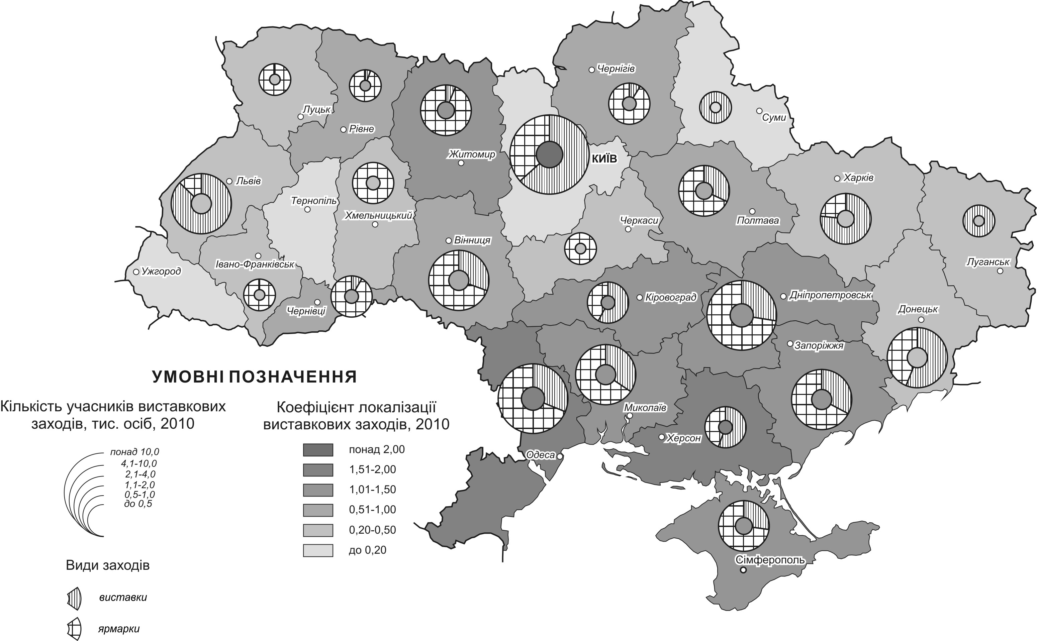
Рис. 2. Виставково-ярмаркова діяльність в Україні станом на 2010 р.

З метою оцінки взаємозв’язку між економічним розвитком регіонів та виставково-ярмарковою діяльністю в них, було проаналізовано територіальну диференціацію наступних показників: валовий регіональний продукт у розрахунку на одну особу; кількість суб’єктів Єдиного державного реєстру підприємств та організацій України на тис. осіб населення; роздрібний товарооборот у розрахунку на одну особу. Порівнявши територіальну диференціацію показників із територіальною диференціацією виставково-ярмаркової діяльності в Україні, виявлено деякі закономірності територіального розподілу виставково-ярмаркової діяльності.
По-перше, валовий регіональний продукт у розрахунку на одну особу, справді, найбільшим є у тих регіонах, де найвища виставкова активність. Винятками можуть бути лише Херсонська область та АР Крим, а також Київська область, в якій при досить високому значенні показника відсутня виставкова активність станом на 2010 рік. Загалом, у територіальній диференціації валового регіонального продукту помітний значний «ухил» у східному напрямку, тоді як виставково-ярмаркова діяльність локалізується, головним чином, на Півдні і в Центрі України.
По-друге, очевидно, що вагомим чинником розвитку виставково-ярмаркової діяльності є інституційна диференціація у регіонах, яка може бути виражена через показник кількості суб’єктів ЄДРПОУ у розрахунку на кількість населення (чим більша кількість юридичних осіб різних видів діяльності та форм власності у регіоні, тим більша ймовірність їх залучення у різних ролях до виставково-ярмаркової діяльності). З іншого боку, власне проведення виставок може сприяти реєстрації нових суб’єктів підприємницької діяльності, насамперед, спільних підприємств. Виявлено, що в більшості регіонів України кількість суб’єктів ЄДРПОУ справді пов’язана із рівнем розвитку виставково-ярмаркової діяльності (знову ж таки, за винятком Київської області).
По-третє, такий показник, що характеризує, з одного боку, рівень розвитку торгівлі, а з іншого – рівень доходів населення як роздрібний товарооборот на одну особу; демонструє хоча і менший взаємозв’язок із локалізацією виставкових заходів, ніж попередні, однак теж дозволяє виділити перспективні із точки зору розвитку виставково-ярмаркової діяльності регіони − Львівську, Дніпропетровську та Одеську області.
За результатами проведеного регресійного аналізу кількості виставкових заходів на 100 тис. осіб населення та показників економічного розвитку регіону було отримано дуже високий коефіцієнт кореляції, що, безумовно, підтверджує виявлені просторові закономірності (табл. 1).
Таблиця 1
Загальні показники за результатами регресійного аналізу кількості виставкових заходів на 100 тис. осіб населення та показників економічного розвитку регіону
Показник | Значення
Множинний R | 0,91
R-квадрат | 0,84
Нормований R-квадрат | 0,81
Стандартна похибка | 1,13

Проведено також регресійний аналіз показників виставково-ярмаркової діяльності та окремих індексів якості життя, який виявив значущі, однак несуттєві взаємозв’язки між змінними. Водночас, обчислені коефіцієнти кореляції дозволили виявити значущі взаємозв’язки виставково-ярмаркової діяльності з окремими компонентами якості життя – добробутом та освітою населення (табл. 2).
Таблиця 2
Кореляційна залежність між коефіцієнтом локалізації виставкових заходів та окремими індексами якості життя населення в Україні станом на 2010 р.
Компоненти якості життя | Коефіцієнти кореляції, r
Добробут | 0,60*
Освіта | 0,56
Охорона здоров'я | 0,11
Суспільство | -0,15
Довкілля | -0,03
* Значущі показники виділені
Зважаючи на вищевикладене, можемо зробити висновок, що виставково-ярмаркова діяльність, безумовно, впливає на якість життя населення регіону, однак цей вплив не є настільки суттєвим, як у випадку із економічним розвитком регіону.
У третьому розділі роботи «Удосконалення виставково-ярмаркової діяльності в контексті її впливу на соціально-економічне зростання регіону» вивчено проблеми та стратегічні пріоритети реформування виставково-ярмаркової діяльності в Україні у контексті її впливу на соціально-економічне зростання регіонів, здійснено моделювання розвитку виставково-ярмаркової діяльності та запропоновано систему диференційованих заходів щодо оптимізації розвитку виставково-ярмаркової діяльності у регіональному вимірі.
Враховуючи сучасні тенденції зміни головних показників виставково-ярмаркової діяльності, спрогнозовано два сценарії її розвитку в Україні на найближче десятиліття: оптимістичний та песимістичний.
Перший сценарій передбачає інтенсифікацію тенденцій до зростання виставкової активності у найбільш розвинутих у цьому напрямі регіонах та формування відповідних тенденцій у депресивних регіонах, а також розбудову виставкової інфраструктури. У результаті реалізації цього сценарію змодельовано стан виставково-ярмаркової діяльності в регіонах України, зображений на рис. 3.

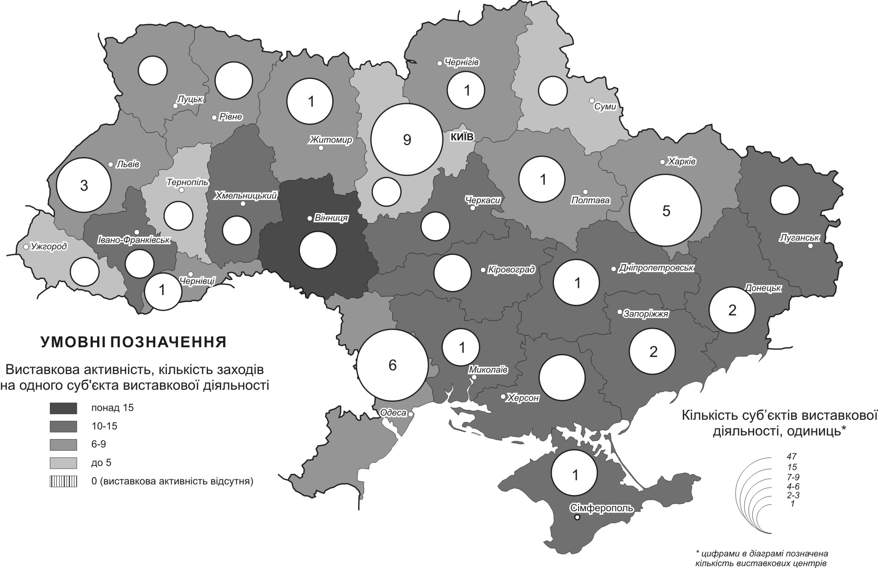
Рис. 3. Перспективна територіальна структура виставково-ярмаркової діяльності в Україні (оптимістичний сценарій)

Під час реалізації оптимістичного сценарію повинна відновитися виставкова діяльність у Закарпатській, Тернопільській та Київській областях, зрости кількість суб’єктів виставкової діяльності, насамперед, у Харківській області. Також очікується розбудова мережі виставкових центрів у понад 10 регіонах України. Зокрема, повинно дещо зменшитися відставання низки регіонів стосовно розвитку виставково-ярмаркової діяльності від столиці. Центрами виставково-ярмаркової діяльності повинні стати, поряд з Києвом, також і Харків, Одеса, Львів, Донецьк і Дніпропетровськ.
Песимістичний сценарій передбачає збереження негативних тенденцій розвитку виставково-ярмаркової діяльності: зниження кількості виставок у низці регіонів, зменшення виставкової активності, відсутність будівництва нових виставкових центрів, припинення виставкової діяльності, зокрема у Сумській області (рис. 4). З метою уникнення песимістичного сценарію та зростання виставково-ярмаркової діяльності в Україні необхідною є розробка та впровадження сучасних моделей розвитку галузі.

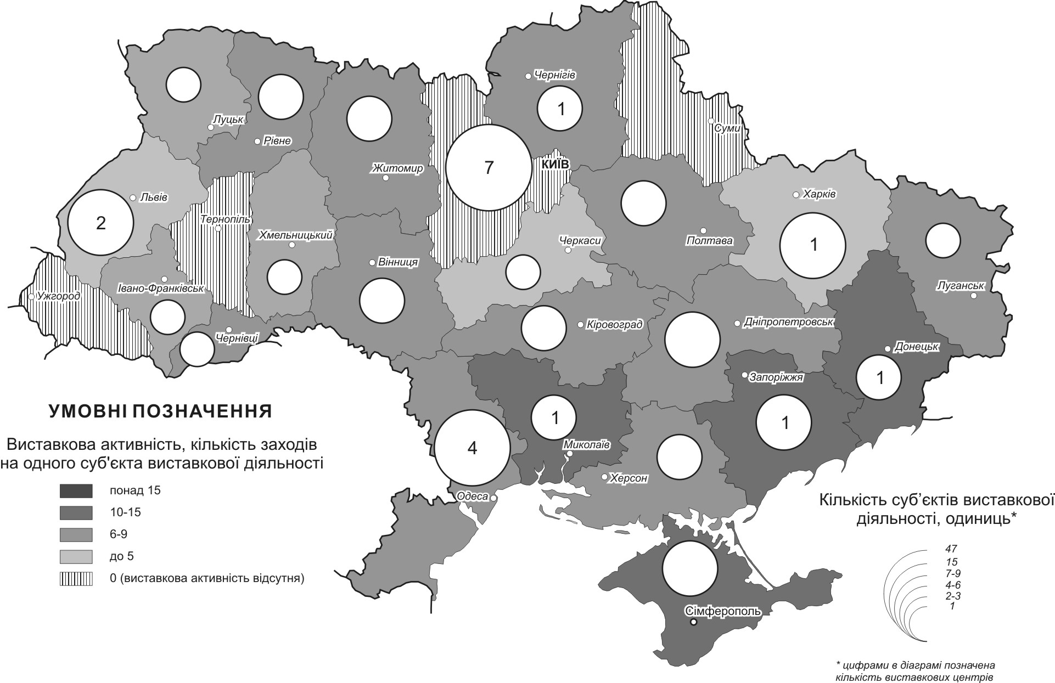
Рис. 4. Перспективна територіальна структура виставково-ярмаркової діяльності в Україні (песимістичний сценарій)

Виділено дві моделі розвитку виставково-ярмаркової діяльності в Україні, які не є взаємовиключними, однак передбачають різні шляхи і пріоритетні напрямки розвитку цієї галузі у нашій державі.
Модель регіональної диференціації полягає у вирівнюванні регіональних диспропорцій виставково-ярмаркової діяльності, створенні загальнодержавних мереж виставкових центрів, тіснішій інтеграції суб’єктів виставково-ярмаркової діяльності. Модель інтенсифікації розвитку виставково-ярмаркової діяльності передбачає формування на базі наявних ядер виставкової активності інноваційних центрів відповідного спрямування.
Розробляючи пріоритетні завдання стратегії розвитку виставково-ярмаркової діяльності, необхідно враховувати специфічні риси кожного регіону або ж їхніх груп, що можуть бути виділені за результатами узагальнення показників виставково-ярмаркової діяльності. Подібне узагальнення було здійснене за допомогою методики кластерного аналізу, до якого залучено масив даних із 10 показників розвитку виставково-ярмаркової діяльності в регіонах України. За результатами аналізу виділено 4 групи регіонів України за подібністю показників виставково-ярмаркової діяльності, а також окремо м.Київ та Одеську область (рис. 5).
Окремо охарактеризовано розвиток виставково-ярмаркової діяльності у таких регіонах, як Закарпатська, Тернопільська та Київська області, де, станом на 2010 рік, виставково-ярмаркова діяльність не здійснювалася, а тому вони і не були залученими до кластерного аналізу.

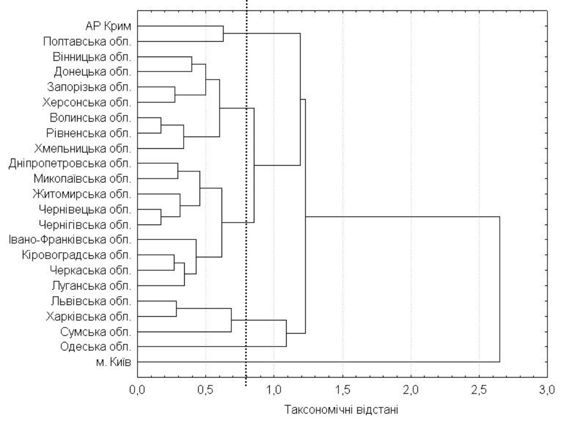
Рис. 5. Граф за результатами кластерного аналізу показників розвитку виставково-ярмаркової діяльності в регіонах України станом на 2010 р.

На базі проведених досліджень визначено пріоритетні завдання стратегії регіонального розвитку із врахуванням впливу виставково-ярмаркової діяльності, а також шляхи їх реалізації із врахуванням регіональних особливостей (табл. 3).
Таблиця 3
Пріоритетні завдання стратегії регіонального розвитку із врахуванням впливу виставково-ярмаркової діяльності*
Напрям впливу | Шляхи реалізації | Цільові групи регіонів
Розширення і диференціація регіонального ринку збуту (споживання), рекламного ринку тощо | Зростання кількості учасників та відвідувачів виставкових заходів | Регіони із низьким рівнем розвитку виставково-ярмаркової діяльності, переважно західні і північні
Зростання конкуренції на регіональному ринку | Зростання диференціації виставкових заходів та кількості їх учасників з інших регіонів та держав | Насамперед прикордонні регіони, а також економічно розвинені регіони Сходу України.
Налагодження міжрегіональних зв’язків (у т.ч. транскордонних) | Зростання кількості учасників виставкових заходів з інших регіонів та держав | Прикордонні та приморські регіони.
Інтенсифікація виробничих процесів та ділової активності | Ширше представлення суб’єктів економічної діяльності регіону на виставкових заходах, створення умов для ділових контактів | Регіони із низьким рівнем розвитку виставково-ярмаркової діяльності або ж її відсутністю.
Розвиток торговельної сфери у регіоні | Розширення асортименту ярмарків, залучення ширшого кола відвідувачів | Регіони із низьким рівнем доходів населення та слаборозвинутою торговельною мережею.
Підвищення якості життя населення регіону | Створення можливості для вибору більш якісних товарів і послуг за доступними цінами | Депресивні регіони.
Поповнення місцевих бюджетів | Розвиток виставкової інфраструктури, зростання кількості проведених виставкових заходів | Перспективні із точки зору розвитку виставкової діяльності регіони, великі економічні центри.
Інтеграція регіональних суспільних систем | Створення мереж виставкових центрів, активізація роботи виставкових об’єднань | Загалом в Україні, по осі «захід-схід-південь» із формуванням ключових ядер виставкової активності на базі міст Києва, Харкова, Одеси і Львова.
* Примітка: Розроблено автором

Зважаючи на результати проведеного територіального та компонентного аналізу виставково-ярмаркової діяльності в Україні, а також на необхідність розробки ефективних регіональних програм розвитку виставково-ярмаркової діяльності, які б мали практичне спрямування і враховували взаємозв’язок між виставково-ярмарковою діяльністю та соціально-економічним розвитком регіону, запропоновано при складанні таких конкретних регіональних програм враховувати наступні аспекти:
- рівень економічного розвитку регіону;
- якість життя населення регіону;
- соціально-демографічний потенціал;
- географічне положення регіону;
- інноваційний потенціал регіону.
- наявність та розбудова відповідної інфраструктури.
На основі аналізу компонентної та територіальної структури виставково-ярмаркової діяльності в Україні, а також актуальних тенденцій її розвитку виділено низку важливих завдань удосконалення виставково-ярмаркової діяльності у нашій державі в регіональному вимірі:
1. Вирівнювання регіонального розвитку виставково-ярмаркової діяльності.
2. Активізація інноваційного розвитку виставково-ярмаркової діяльності у головних її центрах.
3. Встановлення оптимального балансу між різними формами виставково-ярмаркової діяльності (виставками і ярмарками), формування їх раціонального просторового розподілу.
4. Збільшення кількості учасників та відвідувачів виставково-ярмаркових заходів.
5. Зростання диференціації виставково-ярмаркової діяльності (кількості тематичних напрямків, за якими проводяться виставково-ярмаркові заходи) у більшості регіонів України.
6. Збільшення виставкових площ, що відповідають сучасним вимогам до проведення виставково-ярмаркових заходів, та розбудова мережі спеціалізованих виставкових центрів.
7. Удосконалення системи моніторингу виставково-ярмаркової діяльності та впровадження механізмів перевірки достовірності отриманих даних.
8. Активізація державної підтримки виставково-ярмаркових заходів, у тому числі фінансової.
9. Включення системи диференційованих заходів, пов’язаних із розвитком виставково-ярмаркової діяльності, у регіональні програми соціально-економічного розвитку.
Виявлено, що перспективні напрями розвитку виставково-ярмаркової діяльності в Україні головним чином будуть залежати від ефективності економічних та політико-правових заходів, спрямованих на реформування цього виду діяльності. Водночас, разом із розвитком виставкового бізнесу з’явиться перспектива створення сприятливих умов для збільшення обсягів експорту конкурентоспроможної продукції та послуг, залучення інвестицій і кредитів, забезпечення науково-технічного і технологічного оновлення вітчизняного виробництва, удосконалення технологій, зміцнення міжнародних зв'язків, підвищення міжнародного іміджу держави, активізації інноваційних процесів тощо. Перспективним із точки зору подальших наукових досліджень є регіональний вимір розвитку виставково-ярмаркової діяльності, аналіз якого дасть можливість обґрунтувати систему ефективних заходів у рамках загальнодержавної концепції та програми розвитку виставково-ярмаркової галузі.

ВИСНОВКИ
На підставі проведених досліджень отримано такі висновки та результати:
1. Виставково-ярмаркова діяльність – це вид економічної діяльності, пов’язаний із організацією та проведенням специфічних торгово-комунікаційних та інформаційних заходів (виставок, ярмарків та ін.). Вона тісно пов’язана із усіма галузями економіки як на загальнодержавному, так і на регіональному рівнях. За своїм економічним значенням виставково-ярмаркова діяльність окрім ролі інструмента продажу, відіграє також інформаційно-комунікаційну та інноваційну ролі.
2. Будучи фактором економічного зростання регіонів та диференціації їх внутрішніх ринків, виставково-ярмаркова діяльність також чинить суттєвий вплив на соціально-економічний розвиток регіонів у наступних напрямах: розширення і диференціація регіонального ринку збуту (споживання), рекламного ринку тощо; зростання конкуренції на регіональному ринку; налагодження міжрегіональних зв’язків (у т.ч. транскордонних); інтенсифікація виробничих процесів та ділової активності; розвиток торговельної сфери у регіоні; підвищення якості життя населення регіону; поповнення місцевих бюджетів; інтеграція регіональних суспільних систем.
3 З метою оцінки взаємозв’язку між економічним розвитком регіонів та виставково-ярмарковою діяльністю в них, нами було проаналізовано територіальну диференціацію наступних показників: валовий регіональний продукт у розрахунку на одну особу; кількість суб’єктів Єдиного державного реєстру підприємств та організації України на тис. осіб населення; роздрібний товарооборот у розрахунку на одну особу. Порівнявши територіальну диференціацію показників із територіальною диференціацією виставково-ярмаркової діяльності в Україні, виявлено деякі закономірності територіального розподілу виставково-ярмаркової діяльності.
Виявлено певні відмінності у розвитку виставково-ярмаркової діяльності в регіонах України: власне виставкова діяльність в Україні концентрується у південно-східній частині країни, а також у Києві та Львівській області. У той же час, організація ярмарків охоплює головним чином центральні та південні регіони України і дещо слабше розвинута на Сході.
4. За результатами проведеного регресійного аналізу кількості виставкових заходів на 100 тис. осіб населення та показників економічного розвитку регіону було отримано дуже високий коефіцієнт кореляції, що, безумовно, підтверджує виявлені просторові закономірності. Проведено також регресійний аналіз показників виставково-ярмаркової діяльності та окремих індексів якості життя, який виявив значимі, однак несуттєві взаємозв’язки між змінними. Але обчислені коефіцієнти кореляції дозволили виявити важливі взаємозв’язки виставково-ярмаркової діяльності з окремими компонентами якості життя – добробутом та освітою населення.
5. У результаті аналізу сучасного стану виставково-ярмаркової діяльності в Україні, а також спеціальної стратегічної документації запропоновано напрями удосконалення виставково-ярмаркової діяльності в Україні. Враховуючи сучасні тенденції зміни головних показників виставково-ярмаркової діяльності, спрогнозовано два сценарії її розвитку в Україні на найближче десятиліття: оптимістичний та песимістичний. Перший сценарій передбачає інтенсифікацію тенденцій до зростання виставкової активності у найбільш розвинутих в цьому відношенні регіонах та формування відповідних тенденцій у депресивних регіонах, а також розбудову виставкової інфраструктури. Песимістичний сценарій передбачає збереження негативних тенденцій розвитку виставково-ярмаркової діяльності: зниження кількості виставок у низці регіонів, зменшення виставкової активності, відсутність будівництва нових виставкових центрів тощо. Здійснено картографічне моделювання результатів здійснення обох сценаріїв.
6. Виділено дві моделі розвитку виставково-ярмаркової діяльності в Україні, які не є взаємовиключними, однак передбачають різні шляхи і пріоритетні напрями розвитку цієї галузі у нашій державі: регіональної диференціації та інтенсифікації розвитку. Розроблено відповідні картографічні моделі. На основі проведених досліджень виділено пріоритетні завдання стратегії регіонального розвитку із врахуванням впливу виставково-ярмаркової діяльності, а також шляхи їх реалізації із врахуванням регіональних особливостей.
7. Більшість наявних проблем розвитку виставково-ярмаркової діяльності в Україні пов'язані з особливостями етапу становлення економічної, політичної та правової систем нашої держави. Відповідно, організація виставок і ярмарків як потужний інструмент маркетингових комунікацій та фактор економічного зростання регіонів використовується неповною мірою. Можна, загалом, виділити п'ять основних проблем розвитку виставково-ярмаркової діяльності в Україні на сучасному етапі: недостатній розвиток виставкової інфраструктури, непрозорість виставкового ринку, розпорошеність виставкового ринку, неконкурентоспроможність більшості вітчизняних організаторів виставок на міжнародному ринку, неефективний менеджмент.

СПИСОК ОПУБЛІКОВАНИХ ПРАЦЬ ЗА ТЕМОЮ ДИСЕРТАЦІЇ

Підрозділи в колективній монографії:
1. Транскордонне співробітництво : Монографія / За ред. І.М. Школи, О.В.Бабінської. – Чернівці: ЧТЕІ КНТЕУ, 2012. – 457 с. (Підрозділ 7.1. Вдовічена О.Г. Виставково-ярмаркова діяльність у контексті розвитку транкордонного співробітництва / О.Вдовічена, І.Школа – С.308-337 (1,2 друк. арк.) Особистий внесок автора: визначення місця ВЯД у транскордонному співробітництві регіонів. Підрозділ 7.2. Вдовічена О.Г. Напрямки вдосконалення та особливості державного регулювання ВЯД в Україні, як активного інструменту розвитку транскордонного співробітництва регіонів / О.Вдовічена, Т. Ореховська – С. 338-352 (0,5 друк. арк.) Особистий внесок автора: визначення пріоритетних напрямів розвитку ВЯД в регіонах.)

Статті у фахових періодичних виданнях:
2. Вдовічена О.Г. Обґрунтування необхідності розвитку територіальних пріоритетів Чернівецької області (на інвестиційній основі) / О.Г.Вдовічена,
А.А. Вдовічен // Науковий вісник Чернівецького торговельно-економічного інституту КНТЕУ: Вип. III. Економічні науки. – Чернівці: АНТ Лтд., 2002. – С. 149-163. (0,7 друк. арк.). Особистий внесок автора полягає у дослідженні розвитку територіальних пріоритетів Чернівецької області на інвестиційні основі та аналізі соціально-економічних показників розвитку Буковини за 2000-2001 рр.
3. Вдовічена О.Г. Аналіз міжнародних рейтингів, їх місце і значення для України / О.Г. Вдовічена, А.А. Вдовічен // Науковий вісник Чернівецького торговельно-економічного інституту КНТЕУ – Чернівці: АНТ Лтд, 2006. Вип. III. Економічні науки. –С. 156 – 168. (0,6 друк. арк.). Особистий внесок автора полягає в аналізі та визначенні місця України в міжнародних рейтингах протягом 2000-2005 рр., як фактора залучення іноземних інвестицій.
4. Вдовічена О.Г. Виставково-ярмаркова діяльність західного регіону як рушійний фактор розвитку транскордонного співробітництва / О.Г. Вдовічена, А.А. Вдовічен // Наукові записки Чернівецького торговельно-економічного інституту КНТЕУ: збірник наукових праць. – Чернівці: ЧТЕІ КНТЕУ, 2010. – [Випуск 1]. – С. 20 – 29. ( 0,5 друк. арк.). Особистий внесок автора полягає у визначенні особливостей виставкової діяльності на макро та мікроекономічному рівнях у сфері виставково-ярмаркової діяльності.
5. Вдовічена О.Г. Особливості розвитку та функціонування сучасного виставкового бізнесу, як елемент маркетингових комунікацій / О.Г. Вдовічена, І.Р. Лошенюк // Вісник Чернівецького торговельно-економічного інституту. – Чернівці: ЧТЕІ КНТЕУ, 2010. – Вип. ІІ (38). Економічні науки. – С. 163 – 170. ( 0,4 друк. арк.). Особистий внесок автора полягає у визначенні основних характеристик виставкової діяльності, як одного з найбільш складних та інтегрованих видів маркетингових комунікацій.
6. Вдовічена О.Г. Маркетингове планування організації участі підприємств у виставково-ярмаркових заходах, як умова підвищення їх прибутковості / О.Г. Вдовічена // Науковий вісник Хмельницького національного університету – № 6. – Хмельницький: ХНУ, 2010. – , Т 3 (164). Економічні науки. – С. 169 – 174. (0,27 друк. арк.)
7. Вдовічена О.Г Перспективні тенденції просторового розвитку депресивних регіонів України в умовах реформування економіки /
О.Г. Вдовічена, А.А.Вдовічен // Вісник Чернівецького торговельно-економічного інституту. – Чернівці: ЧТЕІ КНТЕУ, 2011. – Вип. ІІІ (43). Економічні науки. – С. 283 – 290. ( 0,4 друк. арк.). Особистий внесок автора полягає у визначені особливості економічного розвитку депресивних територій на основі просторового маркетингу в умовах реформування економіки.
8. Вдовічена О.Г. Моніторинг виставково-ярмаркової діяльності в чернівецькі області як фактора зростання західного регіону / О.Г. Вдовічена // Вісник Чернівецького торговельно-економічного інституту. – Чернівці: ЧТЕІ КНТЕУ, 2011. – Вип. ІV (44). Економічні науки. – C. 300 – 307. (0,67 друк. арк.).
9. Вдовічена О.Г. Аналіз сучасного стану виставково-ярмаркової діяльності в регіонах України / О.Г. Вдовічена, В.П. Мікловда // Вісник Чернівецького торговельно-економічного інституту. – Чернівці: ЧТЕІ КНТЕУ, 2012. – Вип. І (45). Економічні науки.. – 432 c. – С. 102 – 111 (0,5 друк. арк.). Особистий внесок автора полягає у дослідженні сучасного стану ВЯД по регіонам України.
10. Вдовічена О.Г. Соціально-економічні суперечності та напрямки розвитку виставково-ярмаркового бізнесу в регіонах України / О.Г. Вдовічена // Науковий вісник Чернівецького університету: Зб. наук. пр. Вип. 579-580. Економіка. – Чернівці: Чернівецький національний університет., 2012. – 176с. – С.63 – 69 (0,3 друк. арк.).
11. Vdovichena O.G. Value socially - economic growth of regions, as factor of development of national economy / O.G. Vdovichena // Vedecký časopis vysokei školy ekonomie a manažmentu verejnej spravy.– Bratislava, No.2. – Novembеr 2011. – Volume VII. – р.132.– Р. 118-127 (0,5 друк. арк.).

Тези доповідей наукових конференцій:
12. Вдовічена О.Г. Інвестиційні параметри регіонального розвитку: теоретико-методологічні основи оцінки / О.Г. Вдовічена, А.А. Вдовічен // Управління регіональним розвитком : матер. Всеукр. наук.-прак. конф. 6 грудня 2002р. – Сімферополь: КАПКБ, 2003. – С. 157-161 ( 0,25 друк. арк.). Особистий внесок автора полягає у дослідженні специфічних форм економічних відносин і особливостей їх прояву в умовах просторово організованих економічних систем.
13. Вдовічена О.Г. Пріоритетні напрямки реалізації інтеграційної політики у сфері транспортних послуг / О.Г. Вдовічена, А.А. Вдовічен // Стратегічний розвиток регіону – економічне зростання та інтеграція : матеріали ХV міжнародної науково-практичної конференції, 11-12 травня 2006 року. Ч.1. – Чернівці, 2006. С. 290 – 293 ( 0,15 друк. арк.). Особистий внесок автора полягає у визначенні характерних змін у розвитку транспортних послуг в Україні, що викликані трансформацією економіки та пов’язані із закономірностями транспортного ринку.
14. Вдовічена О.Г. Інтернет-виставки, як особливий вид маркетингових комунікацій в кризових умовах ринку виставково-ярмаркових послуг /
О.Г. Вдовічена, І.Р.Лошенюк // Трансформація господарського механізму в умовах економічної кризи : матеріали ІХ Всеукраїнської наукової конференції молодих учених і студентів – Чернівці: ЧНУ, 15-17 квітня 2010. С. 163 – 170 ( 0,12 друк. арк.). Особистий внесок автора полягає у дослідженні тенденцій до збільшення кількості самостійних Інтернет-проектів з виставкової тематики на ринку виставково-ярмаркових послуг.
15. Вдовічена О.Г. Проблеми та завдання розвитку виставково-ярмаркової діяльності прикордонних територій / О.Г. Вдовічена, А.А. Вдовічен // Транскордонне співробітництво як важлива складова євроінтеграційних процесів України : матеріали Міжнародної науково-практичної конференції, м. Чернівці, 6-7 травня 2010р. – Чернівці: ЧТЕІ КНТЕУ, 2010. – С.136 – 138 ( 0,15 друк. арк.). Особистий внесок автора полягає у визначених та запропонованих напрямках по впровадженню, здійсненню та розвитку виставкової політики на прикордонних територіях, як на державному так і на регіональному рівнях.
16. Вдовичена О.Г Принципы пространственного маркетинга устойчивого развития / О.Г. Вдовичена, А.А. Вдовичен // Актуальные проблемы современной науки и пути их решения: материалы Международной научной конференции аспирантов и докторантов. 25 ноября 2010р. Краснояр. гос. торг.-экон. ин-т.– Красноярск, 2010. – С. 14 – 29 (0,83 друк. арк.). Особистий внесок автора полягає у дослідженні основних принципів просторового маркетингу, як основи для сталого розвитку регіонів країни.
17. Вдовічена О.Г. Практичні кроки застосування просторових маркетингових технологій, як напрямок стратегічного розвитку депресивних регіонів / О.Г Вдовічена // Формування мереж прикордонного співробітництва України: матеріали міжнародної науково-практичної конференції, м. Чернівці, 12-13 травня 2011 р. Чернівці: ЧТЕІ КНТЕУ, 2011. –С. 44 – 48 (0,27 друк. арк.).
18. Вдовічена О.Г. Реклама на виставках – складова маркетингової комунікаційної політики підприємства / О.Г. Вдовічена // Реклама в Україні: інтеграція теорії та практики: матеріали V Всеукраїнської науково-практичної конференції. м. Київ. 18 листопада 2011р. – С. 37 – 39 ( 0,5 друк. арк.).
19. Вдовичена О.Г. Значение формирования рынка выставочно-ярмарочных услуг, как составляющей регионального развития / О.Г. Вдовичена // Актуальные проблемы современной науки и пути их решения : материалы II Между-нар. науч. конф. аспирантов и докторантов 24 ноября 2011р. Краснояр. гос. торг. – экон. ин-т. – Красноярск, 2011. – С. 26 – 31 ( 0,33 друк. арк.).
20. Вдовічена О.Г. Виставкова діяльність, як фактор підвищення конкурентоспроможності підприємств регіону / О.Г. Вдовічена // Перспективи і проблеми забезпечення розвитку відкритих конкурентоспроможних економічних систем в умовах глобалізації : матеріали І Всеукраїнської науково-практичної конференції. м. Кривий ріг. 8-9 грудня 2011 р. – С. 35 – 37 (0,15 друк. арк.).

АНОТАЦІЯ
Вдовічена О.Г. Виставково-ярмаркова діяльність як фактор соціально-економічного зростання регіону. – Рукопис.
Дисертація на здобуття наукового ступеня кандидата економічних наук за спеціальністю 08.00.05 – Розвиток продуктивних сил і регіональна економіка. – Державний вищий навчальний заклад «Ужгородський національний університет», Ужгород, 2012.
У дисертації розроблено теоретико-методологічні і практичні основи дослідження виставково-ярмаркової діяльності як фактора соціально-економічного розвитку регіону.
Визначено місце виставково-ярмаркової діяльності в концепції факторів. Здійснено оцінку виставково-ярмаркової системи регіонів України як інфраструктурної підсистеми, як виду економічної діяльності, як сегменту маркетингових комунікацій. Досліджено вплив виставково-ярмаркової діяльності на виробництво товарів і послуг у регіоні та на якість життя його населення. Результати дослідження підтверджено статистичними методами, зокрема кореляційно-регресійним аналізом.
Запропоновано ключові положення стратегії розвитку виставково-ярмаркової діяльності в Україні. Здійснено моделювання впливу виставково-ярмаркової діяльності на соціально-економічне зростання регіонів. Охарактеризовано проблеми та визначено пріоритетні завдання розвитку виставково-ярмаркової діяльності в Україні у регіональному вимірі.
Ключові слова: виставково-ярмаркова діяльність, виставка, ярмарок, регіон, соціально-економічний розвиток, моделювання, стратегічні завдання.

ANNOTATION
Vdovichena O.G. Exhibition and fair activity as a factor of socio-economic growth of the region. - Manuscript.
Thesis for the degree of candidate of economic sciences, specialty 08.00.05 – Development of productive forces and the regional economy. – State university, "Uzhgorod National University", Uzhgorod, 2012.
In dissertation theoretical-methodical and practical bases of research of exhibition-fair activity as a factor of socio-economic development of region are developed.
Essence of exhibition-fair activity and feature of its influence on socio-economic growth of region is studied. Place of exhibition-fair activity in conception of factors is determinated. The estimation of the exhibition-fair system of regions of Ukraine as an infrastructural subsystem, as to the type of economic activity, as to the segment of marketings communications is carried out. Influence of exhibition-fair activity on producing goods and services in a region and on quality of life of its population is investigated. Research results are confirmed by statistical methods, in particular, by a cross-correlation regressive analysis.
Key positions of strategy of development of exhibition-fair activity are offered in Ukraine. The model of influence of exhibition-fair activity is carried out on socio-economic growth of regions. Problems are described and foreground jobs development of exhibition-fair activity in Ukraine in the regional measuring are defined.
Keywords: exhibition-fair activity, exhibition, fair, region, socio-economic development, model, strategic tasks.

АННОТАЦИЯ
Вдовичена О.Г. Выставочно-ярмарочная деятельность как фактор социально-экономического роста региона. – Рукопись.
Диссертация на соискание научной степени кандидата экономических наук по специальности 08.00.05 – Развитие производительных сил и региональная экономика. – Государственное высшее учебное заведение «Ужгородский национальный университет», Ужгород, 2012.
В диссертации разработаны теоретико-методологические и практические основы исследования выставочно-ярмарочной деятельности как фактора социально-экономического развития региона.
Изучена суть выставочно-ярмарочной деятельности и особенности ее влияния на социально-экономический рост региона. Обоснованы направления влияния выставочно-ярмарочной деятельности на социально-экономическое развитие регионов Украины: расширение и дифференциация регионального рынка сбыта (потребление), рекламного рынка и тому подобное, рост конкуренции на региональном рынке, налаживание межрегиональных связей (в т.ч. трансграничных), интенсификация производственных процессов и деловой активности, развитие торговой сферы в регионе, повышение качества жизни населения региона, пополнение местных бюджетов, интеграция региональных общественных систем.
Определено место выставочно-ярмарочной деятельности в концепции факторов регионального развития. Усовершенствованы теоретико-методологические основы исследования выставочно-ярмарочной деятельности, в частности с точки зрения развития региональных общественных систем.
Осуществлена оценка выставочно-ярмарочной системы регионов Украины как инфраструктурной подсистемы, как вида экономической деятельности, как сегмента маркетинговых коммуникаций. Исследовано влияние выставочно-ярмарочной деятельности на производство товаров и услуг в регионе и на качество жизни его населения. В работе приобрели последующее развитие методические подходы к оцениванию влияния выставочно-ярмарочной деятельности на социально-экономическое развитие регионов с использованием статистических методов и картографического моделирования.
Предложены ключевые положения концепции развития выставочной деятельности в Украине. Усовершенствована действующая Концепция путем включения в нее положений, которые направлены на преодоление проблемы депрессивности регионов и их перспективного развития; а также усовершенствовано положение региональных концепций социально-экономического развития, путем включения разделов, посвященных активизации выставочно-ярмарочной деятельности.
В результате анализа современного состояния выставочно-ярмарочной деятельности в Украине, а также специальной стратегической документации, предложены направления усовершенствования выставочно-ярмарочной деятельности в Украине. Учитывая современные тенденции изменения главных показателей выставочно-ярмарочной деятельности, спрогнозированы два сценария ее развития в Украине на ближайшее десятилетие: оптимистичный и пессимистический. Охарактеризованы проблемы и определенны приоритетные задания развития выставочно-ярмарочной деятельности в Украине в региональном измерении: рост количества участников и посетителей выставочных мероприятий, роста дифференциации выставочных мероприятий и количества их участников из других регионов и государств, более широкое представление субъектов экономической деятельности региона на выставочных мероприятиях, создание условий для деловых контактов, расширения ассортимента ярмарок, привлечения более широкого круга посетителей, создания возможности для выбора более качественных товаров и услуг за доступными ценами, развитие выставочной инфраструктуры, рост количества проведенных выставочных мероприятий, создание сетей выставочных центров, активизация работы выставочных объединений.
Ключевые слова: выставочно-ярмарочная деятельность, выставка, ярмарка, регион, социально-экономическое развитие, моделирование, стратегические задания.

Підписано до друку «17» квітня 2012 р. Формат 60х90/16
Папір друкарський. Друк офсетний.
Умовн. друк. арк. 0,9
Наклад 150 прим. Замовлення № 80
Розтиражовано з готових оригінал-макетів
ПП Глібка О.В.
58003 м. Чернівці, вул. Зелена, 5А
Тел.: +380 (372) 58-54-54

Фінансово-економічна підсистема:

- Банки, інноваційні банки;
- Регіональні інноваційні фонди - інструменти підтримки пріоритетних інноваційних проектів;
- Бюджетні і позабюджетні фонди;
- Регіональні венчурні фонди;
- Страхові фонди;
- Бізнес-ангели.

